COMISSÃO DE ADMINISTRAÇÃO E FINANÇAS
PROCESSO
INTERESSADO | CAU/GO
ASSUNTO | PRESTAÇÃO DE CONTAS DE JANEIRO – NOVEMBRO 2023

DELIBERAÇÃO Nº 29/2023 CAF-CAU/GO

A COMISSÃO DE ADMINISTRAÇÃO E FINANÇAS - CAF-CAU/GO, reunida ordinariamente em reunião presencial, no dia 12 de dezembro de 2023, no uso das competências que lhe confere o artigo 95 do Regimento Interno do CAU/GO, após análise do assunto em epígrafe:
CONSIDERANDO a Resolução CAU/BR nº 200, que dispõe sobre procedimentos orçamentários, contábeis e de prestação de contas a serem adotados pelos Conselhos de Arquitetura e Urbanismo dos Estados;
CONSIDERANDO a prestação de contas do período de janeiro a novembro de 2023 apresentada pela empresa de assessoria contábil JC Assessoria Contábil, com Receitas Correntes totais no período tem o valor de R$ 5.560.835,03 (cinco milhões, quinhentos e sessenta mil, oitocentos e trinta e cinco reais e três centavos) e Despesas Correntes de R$ 4.026.943,98 (quatro milhões, vinte e seis mil, novecentos e quarenta e três reais e noventa e oito centavos), resultando em superávit orçamentário de R$ R$1.533.891,05 (um milhão, quinhentos e trinta e três mil, oitocentos e noventa e um reais e cinco centavos).

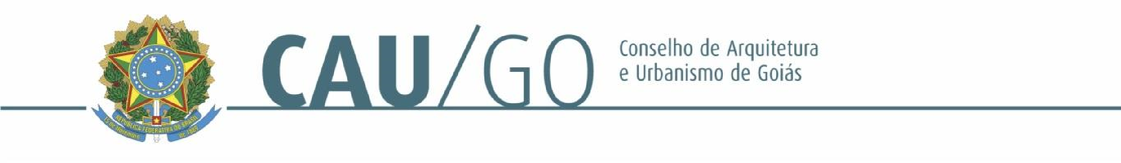

DELIBEROU:
1 - Aprovar a prestação de contas do CAU/GO do período de janeiro a novembro de 2023.
2 - Encaminhar a referida prestação de contas para aprovação no Plenário do CAU/GO.

Goiânia, 12 de dezembro 2023.

Janaína de Holanda Camilo
Coordenadora
da CAF

121º REUNIÃO ORDINÁRIA DA CAF-CAU/GO

Folha de Votação

Conselheiro Titular / Suplente | Assinatura | Voto (favorável / contra / abstenção)

HISTÓRICO DA VOTAÇÃO

121ª Reunião Ordinária da CAF Data: 12/12/2023
Matéria em Votação: Prestação de Contas de janeiro a novembro de 2023 - CAU/GO
Resultado da Votação: ( ) Sim ( ) Não ( ) Abstenções ( ) Ausências ( ) Total
Ocorrências:

Secretário da Sessão: Guilherme Vieira Cipriano
Condução dos Trabalhos: Celina Fernandes de Almeida Manso

Janaína de Holanda Camilo
Coordenadora da CAF

